**内能及其改变——拓展任务**

**学校________________ 班级__________ 姓名_____________**

****拓展内容一****

“神舟”七号载人飞船的圆满成功，标志着我国跻身世界航天大国！飞船发射时，长征运载火箭点火升空，发射塔下面的水池产生大量的“白气”，如图1甲所示；图1乙展示的是翟志刚在太空中挥动五星红旗的情景，他在太空中响亮地说道“神舟七号向全国人民、向全世界人民问好！”图1丙展示的是飞船的返回舱与推进舱成功分离以后，返回舱开始进入稠密的大气层，在距地面80km左右时，返回舱表面温度达到2000℃，看上去像个火球。

请你观察图片，联想“神舟”七号发射、在太空工作和返回的工作过程，提出两个物理问题，并对提出的物理问题尝试着进行解答。

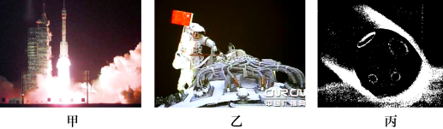问题1： 。

图1

解 答： 。

问题2： 。

解 答： 。

****拓展内容二****

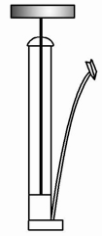如图2所示，用活塞式打气筒为自行车轮胎打气的过程中，会发现气筒的上部筒壁只是略有发热，而气筒的下部筒壁，特别是底部附近筒壁的温度较高，甚至烫手。

对于筒壁发热现象，有两个方面的原因：a.打气时活塞压缩筒内气体做功使筒内气体的内能增加，升温的气体通过热传递使筒壁的温度升高；b.打气过程中，活塞与筒壁之间不断地摩擦做功，使筒壁的内能增加，温度升高。但这两个使筒壁发热的原因中有一个是主要原因。

根据上述筒壁发热现象的描述，请你回答下面的问题：

(1)你猜想 是主要原因(选填“a”或“b”)。

(2)你猜想的依据是 。

图2